- Prisijungus prie Duomenų mainų svetainės (toliau – DMS) matomas Jūsų įgyvendinamų projektų sąrašas. Viršuje dešiniajame lango kampe galima atsisiųsti DMS naudotojo instrukciją. Atidaryti pasirinktą projektą galima paspaudus piktogramą.
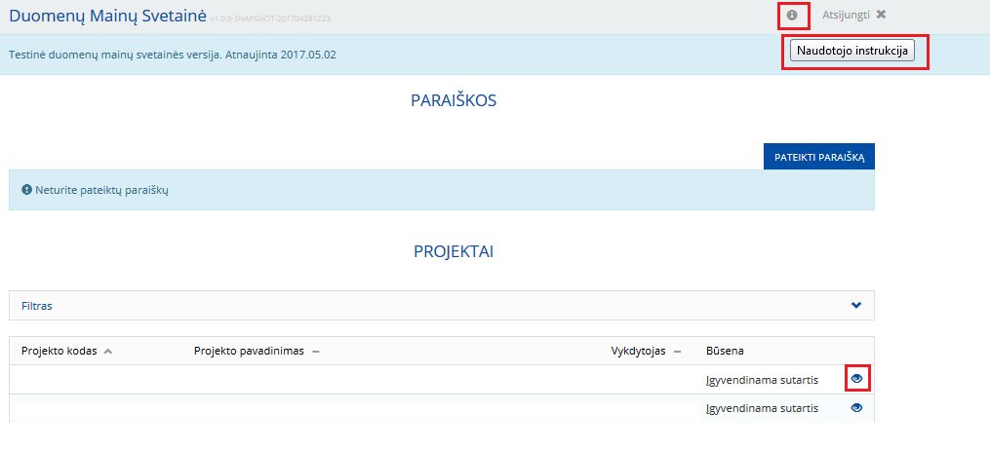

- Pasirinkus ir atlikus veiksmus nurodytus 1 punkte atveriamas žemiau esantis langas. Pasirinkus „MOKĖJIMAI“ atveriama papildoma piktograma, pasirinkus „MOKĖJIMO PRAŠYMAI“ atveriamas naujas langas (3 punktas).
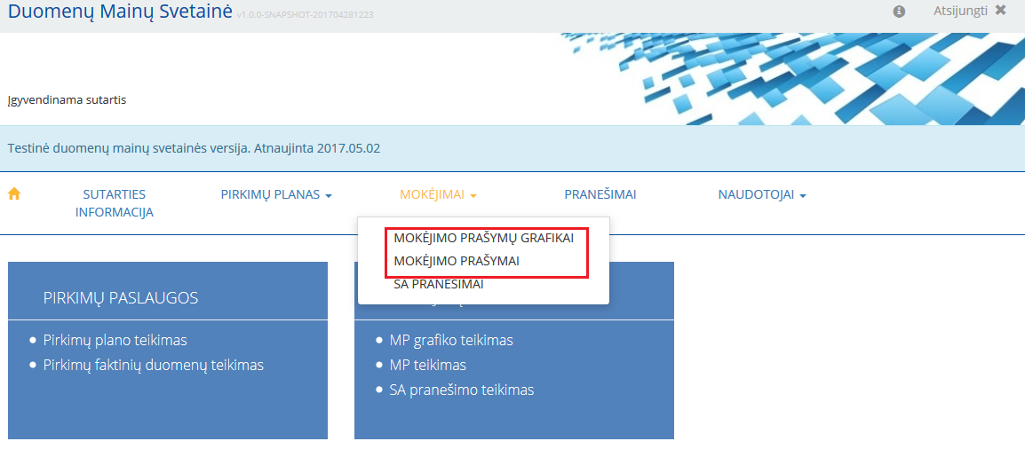

- Atveriamas langas „MOKĖJIMO PRAŠYMAI“, kuriame pasirinkus „UŽSAKYTI PRELIMINARŲ TMP/ GMP“. Atsinaujinus langui galima parsisiųsti „preliminariai užpildyta TMP/ GMP forma“ (4 punktas).
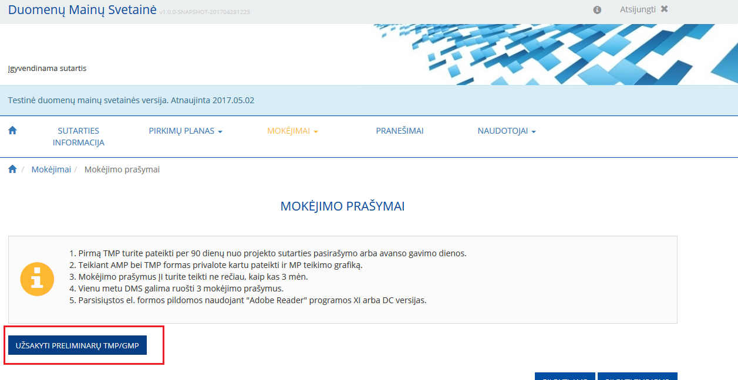

- PDF formato tarpinis mokėjimo prašymas (toliau – MP) parsisiunčiamas paspaudus piktogramą.
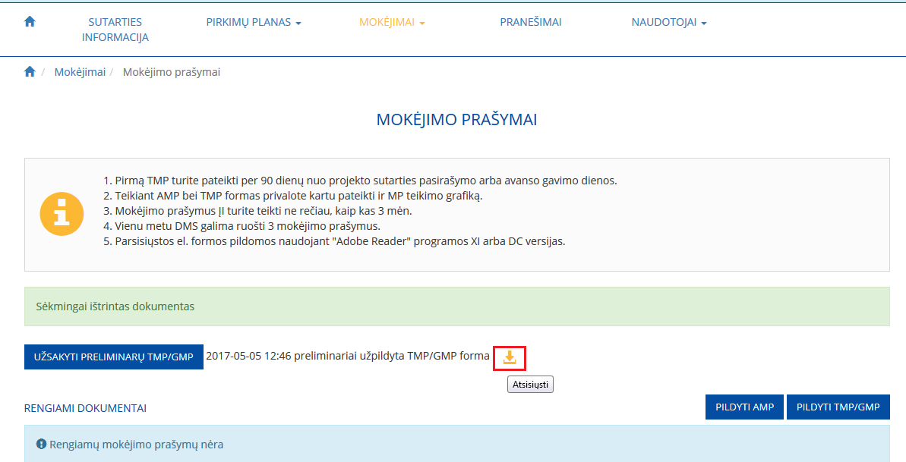
- Parsisiuntus MP PDF formatu bei jį atsidarius matomas turinys bei kitos MP dalys, kurios yra dalinai užpildytos. Pildant MP bei užvedus pelės rodyklę ant klaustuko piktogramos galime matyti integruotą MP pildymo instrukciją. Parsisiųstoje MP formoje pildomi laukai pažymėti raudonu rėmeliu.
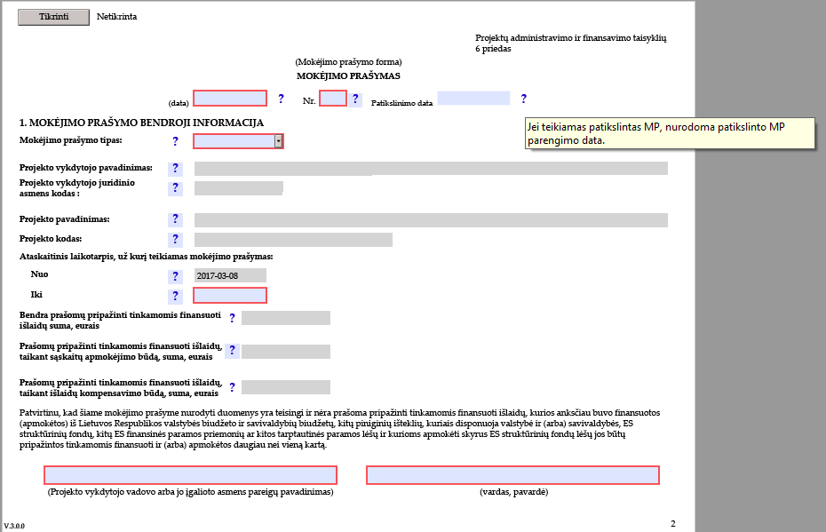

- Pildant MP 2 dalį PROJEKTO ĮGYVENDINIMAS komentarų lauke, rekomenduojame nurodyti ir aprašyti vykdomos veiklos stadiją.
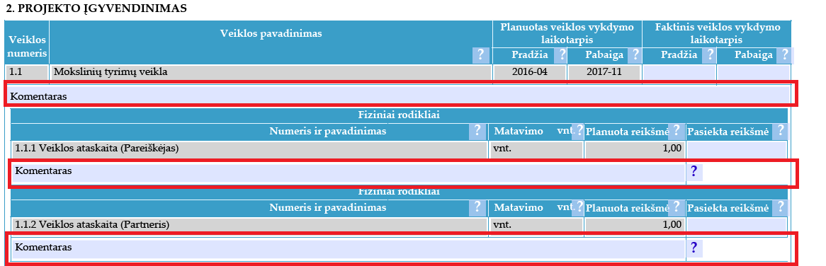

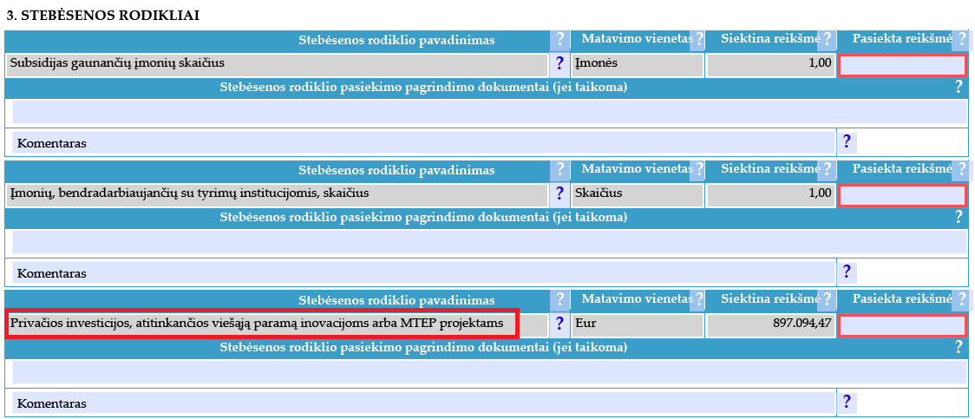
- Atkreipiame Jūsų dėmesį, kad pildant MP 3 dalį STEBĖSENOS RODIKLIAI stebėsenos rodikliui „Privačios investicijos, atitinkančios viešąją paramą inovacijoms arba MTEP projektams“ (paryškinta raudonu rėmeliu) remiantis Stebėsenos rodiklių nustatymo ir skaičiavimo taisyklių, patvirtintų Lietuvos Respublikos finansų ministro 2014 m. spalio 31 d. įsakymu Nr. 1K-341, punktu Nr. 36 „Atsiskaitant už projekto lygmeniu nustatytų stebėsenos rodiklių pasiekimą, registruojamos kaupiamuoju būdu nuo projekto pradžios iki ataskaitinio laikotarpio pabaigos pasiektos stebėsenos rodiklių reikšmės. <...>“ tai yra - kiekviename mokėjimo prašyme turi būti nurodyta nuosavo indėlio dalis, pridedant ankstesniuose mokėjimo prašymuose nurodytas sumas.

- Pildant atitinkamas MP dalis (4. PRAŠOMŲ PRIPAŽINTI TINKAMOMIS FINANSUOTI IŠLAIDŲ, TAIKANT SĄSKAITŲ APMOKĖJIMO BŪDĄ, SĄRAŠAS; 5. PRAŠOMŲ PRIPAŽINTI TINKAMOMIS FINANSUOTI IŠLAIDŲ, TAIKANT IŠLAIDŲ KOMPENSAVIMO BŪDĄ, SĄRAŠAS) bei deklaruojant su MP išlaidas, pridedami papildomi dokumentai, kurie yra įtraukiami į atitinkamą MP dalį. Įtraukianti į MP prie atitinkamo fizinio rodiklio numerio ir pavadinimo (pvz. 1.1.1.) paspaudžiama 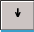 piktograma, kuri išskleidžia su MP teikiamų dokumentų duomenų suvedimo laukus. Norint panaikinti išskleistą eilutę spaudžiama piktograma.
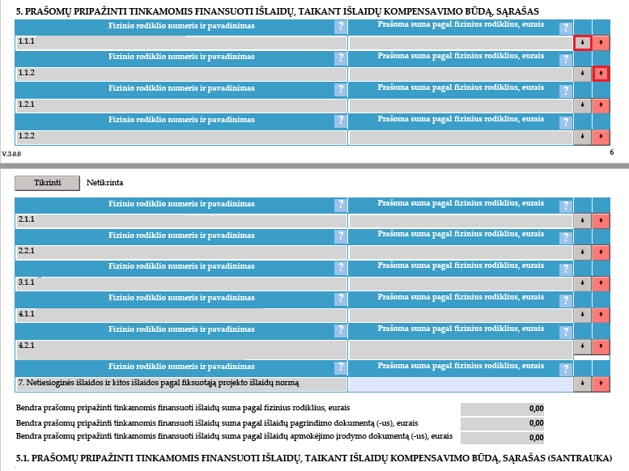

- Visi kartu su MP teikiami dokumentai įvedami prie atitinkamo fizinio rodiklio numerio ir pavadinimo. Pildomi laukai pažymėti raudonu rėmeliu, taip pat rekomenduojama naudotis integruota pildymo instrukcija užvedus pelės rodyklę ant klaustuko piktogramos.
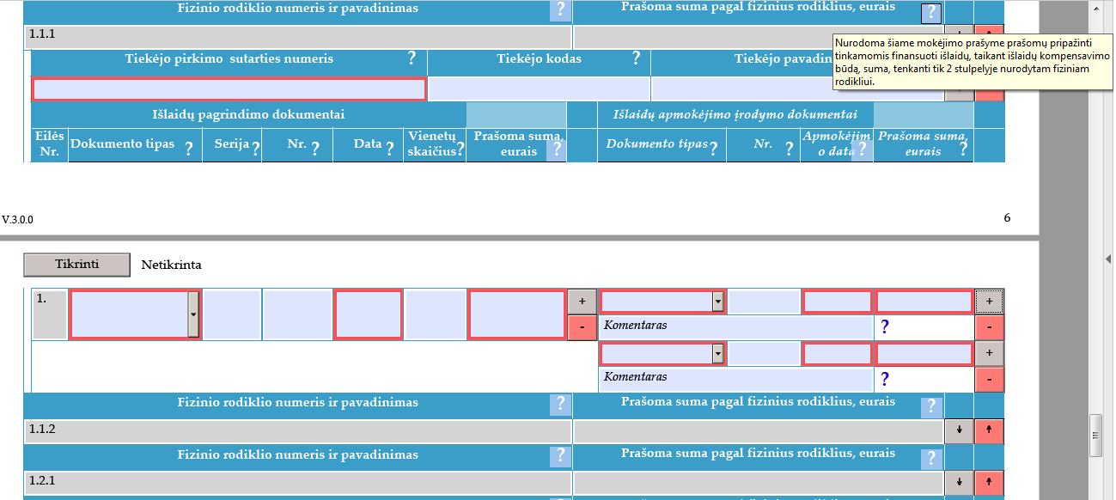
- Teikiant kelis dokumentus prie to paties Fizinio rodiklio paspaudžiamas 1. 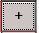, norint įtraukti papildomus „Išlaidų apmokėjimo įrodymo dokumentus“ spaudžiamas 2. . Norint ištrinti papildomai įtrauktas eilutes spaudžiamas .
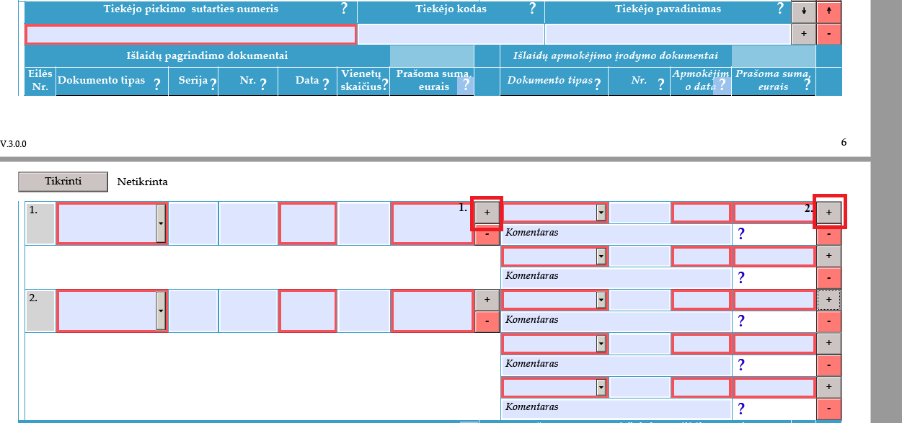

- Užpildžius parsisiųstą MP PDF failą ir patikrinus jį paspaudžiant mygtuką „TIKRINTI“, jeigu nėra klaidų, įkeliame į DMS. Prisijungus pakartojami veiksmai nurodyti 1 ir 2 punktuose. Bei spaudžiamas mygtukas „PILDYTI TMP/ GMP“.
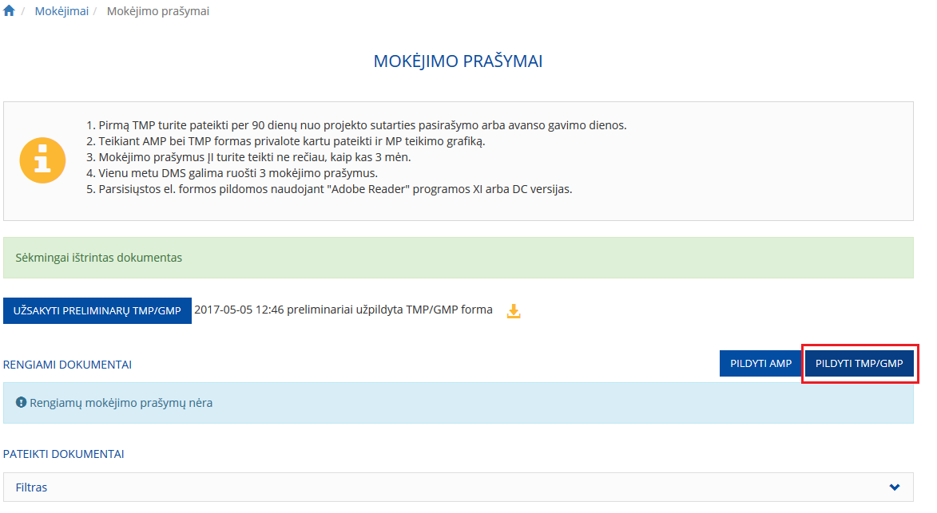

- Paspaudus „PILDYTI TMP/ GMP“ ir atsinaujinus puslapiui spaudžiama piktograma atidaromas laukas 13 punkte.

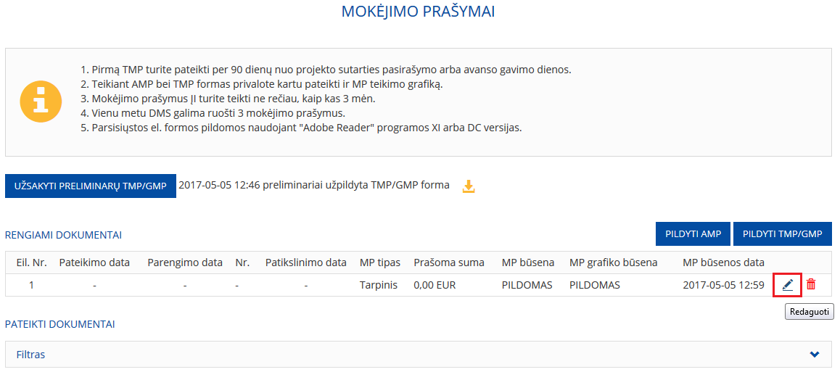
- Pildomi laukai pažymėti raudonu rėmeliu ir spaudžiama „ĮKELTI TMP/ GMP“ spaudžiama „SAUGOTI“, „TIKRINTI“ ir „TEIKTI“.

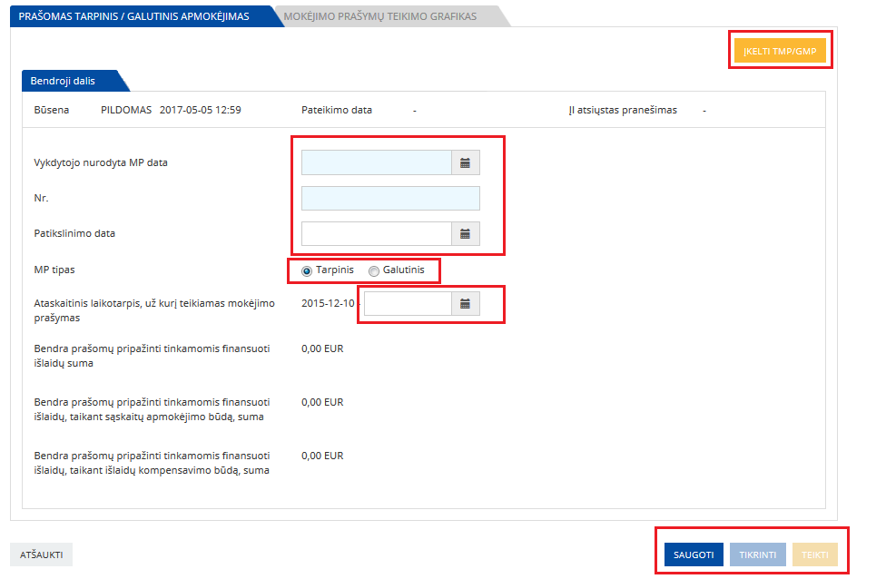
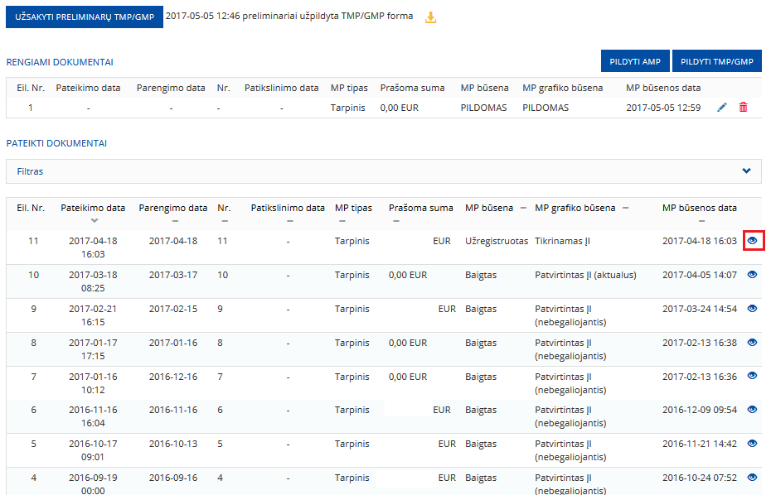
- Įkeltą ir pateiktą LVPA MP į DMS galite matyti „MOKĖJIMO PRAŠYMAI“ bendrajame sąraše.
- LVPA patvirtinus MP per DMS gautas pranešimas dėl MP patvirtinimo gali būti peržiūrėtas atidarius patvirtintą MP ir pasirinkus atitinkamą auselę (pvz. MPD3.IK – pažymėta raudonu rėmeliu).
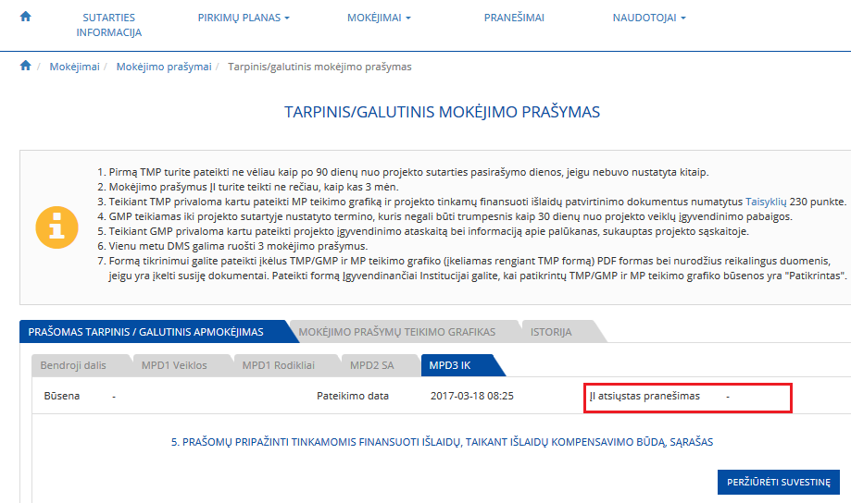

- Kai išlaidos yra deklaruojamos sąskaitų apmokėjimo būdu projekto vykdytojas remiantis Projektų administravimo ir finansavimo taisyklių, patvirtintų Lietuvos Respublikos finansų ministro 2014 m. spalio 8 d. įsakymu Nr. 1K-316, punktu Nr. 214 Projekto vykdytojas gavęs lėšas, per 7 dienas išmoka jas taip pat nuosavas lėšas projektui įgyvendinti rangovui, paslaugų teikėjui arba prekių tiekėjui ir per DMS įgyvendinančiajai institucijai pateikia pranešimą apie patirtų išlaidų apmokėjimą. Pranešimas pildomas pagal žemiau pateiktus pav.

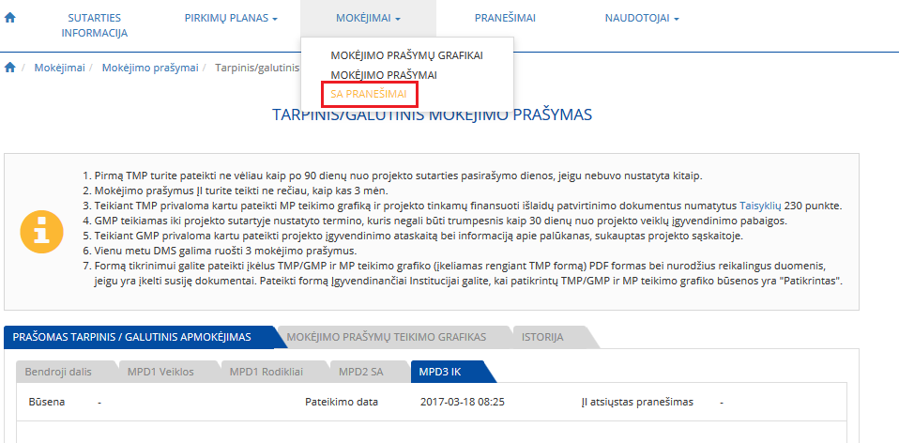

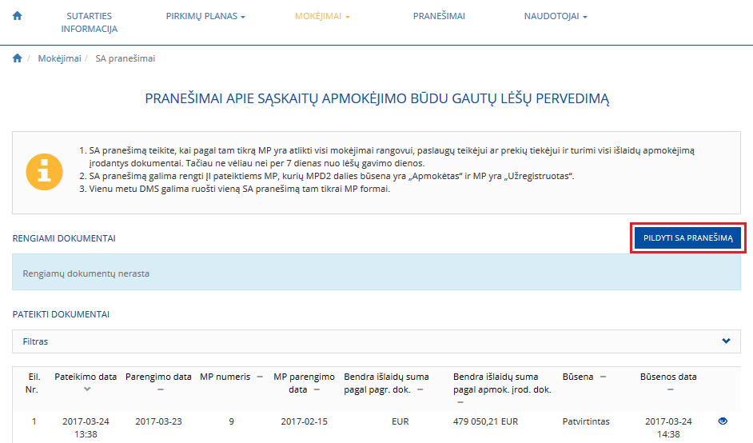

- Pildant pranešimą užpildomi laukai pažymėti raudonu rėmeliu bei pridedamos rinkmenos (išlaidų apmokėjimo įrodymo dokumentai/ sąskaitos išrašai).
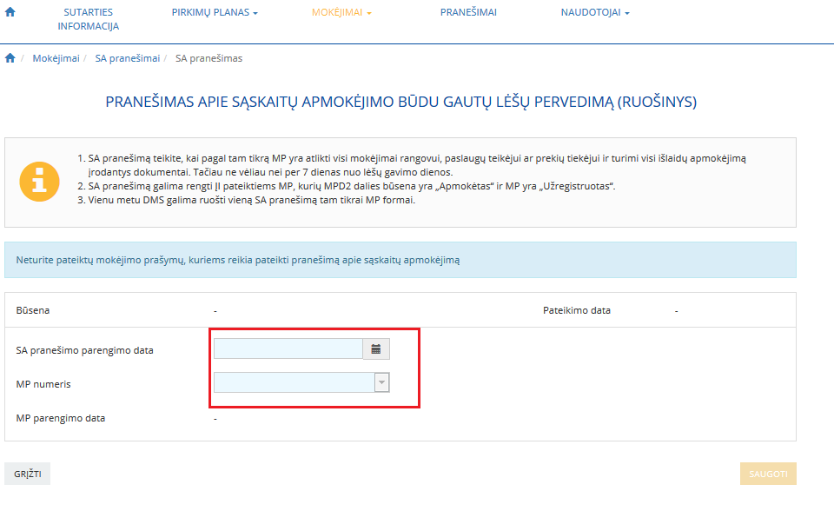

Kaip prisijungi prie DMS instrukciją galite rasti šiuo adresu: http://lvpa.lt/lt/naujienos/svarbi-informacija-del-duomenu-mainu-svetaines-naudojimo-286

Iškilus klausimams dėl DMS prašome kreiptis į už Jūsų projektą atsakingą Projekto vadovą ar Finansų vadovą.

